«Мастер класс для педагогов «Использование арт терапии в работе с детьми».

Подготовил педагог – психолог

МАДОУ 29 «Василек» Гусева Е.Н.

**Цель**:

Ознакомить педагогов с основами арт-терапии и методами создания картины для использования в работе с детьми.

**Задачи:**

* Познакомить участников мастер класса с новым видом арт терапии;
* создать положительный эмоциональный климат у коллег, используя виды арт-терапии (музыкотерапию, танцетерапию);
* способствовать развитию профессионально-творческой активности, раскрытию внутреннего потенциала каждого педагога.

Арт-терапия – одно из самых интересных направлений практической психологии. Сегодня арт-терапия имеет многочисленные формы и вариации, эту методику работы используют психотерапевты, клинические психологи и педагоги-психологи.

Как терапевтический метод, арт-терапия появилась в середине прошлого века, когда закончилась Великая Отечественная Война.

Арт-терапия – это исцеление творчеством. Это означает, что в психологии арт-терапия через творческую самореализацию позволяет человеку обрести гармонию с собой и с миром, сбросить психоэмоциональное напряжение. Этот метод психокоррекции позволяет установить связь между сознательной сферой человека и его подсознанием. Это своеобразный мост между бессознательной сферой и разумом.

  Арт-терапия — метод, подходящий для работы с детьми. Арт-терапия побуждает мыслить творчески, делает ребенка  жизнерадостным, стойким к стрессовым ситуациям. Творчество, в свою очередь, помогает дошкольнику справиться со многими личностными, эмоциональными, поведенческими проблемами, способствует сохранению и восстановлению психического и физического здоровья.

**Упражнение «Танец отдельных частей тела»**

Цели: Разогрев участников; осознание и снятие мышечных зажимов; расширение экспрессивного репертуара.

Время: 3 мин.

Материалы: Музыкальная запись с четким ритмическим рисунком.

Описание проведения: Участники становятся в круг. Звучит музыка. Ведущий называет    по очереди части тела, танец которых будет исполнен

         - танец кистей рук

         - танец рук

         - танец головы

         - танец плеч

         - танец живота

         - танец ног

Участники стремятся максимально использовать в танце названную часть тела.

Ход мастер класса:

**Индивидуальная работа.**

На столе лежат картины в плотных файлах.

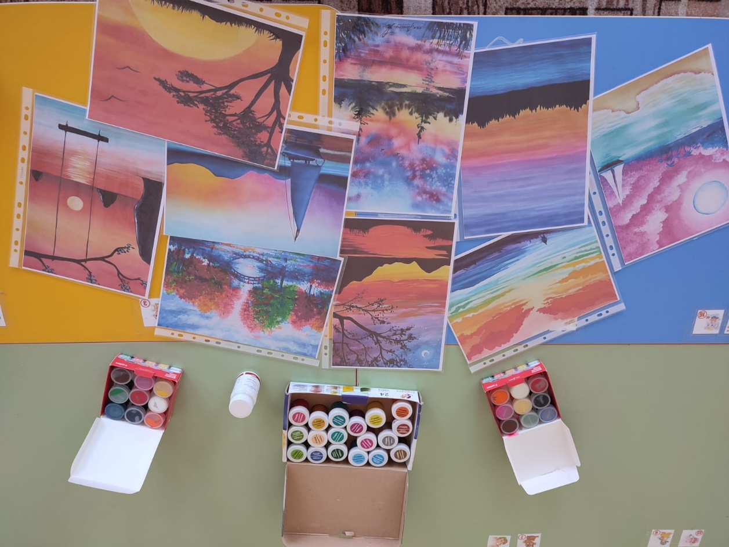

Инструкция для участников:

• Займите место за одним из столов. Выберите наиболее понравившуюся вам картину

• Гуашью на файле перерисуйте картину.

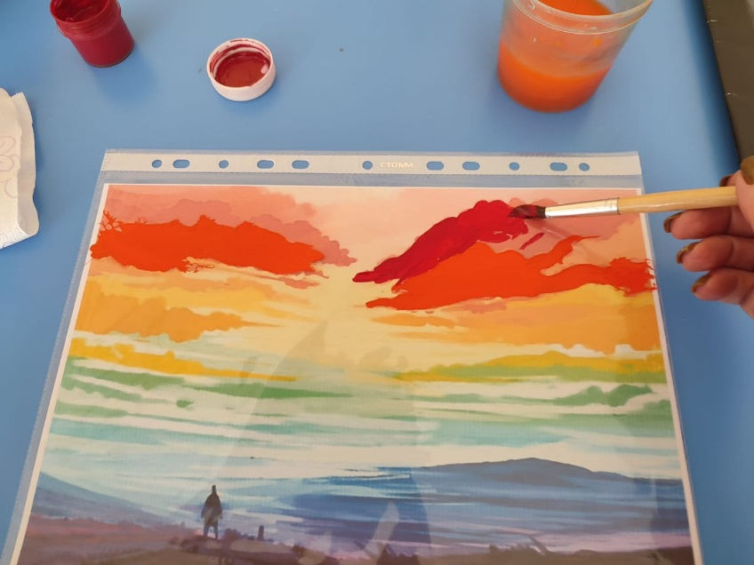

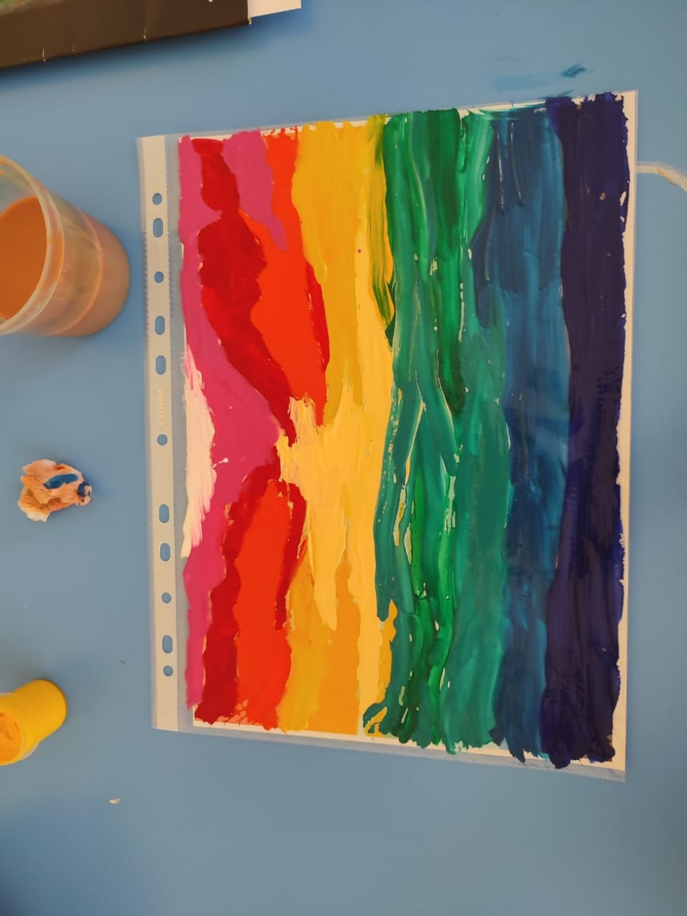

• Водой смочите чистый лист для акварели и наложите его на ваш файл с рисунком.

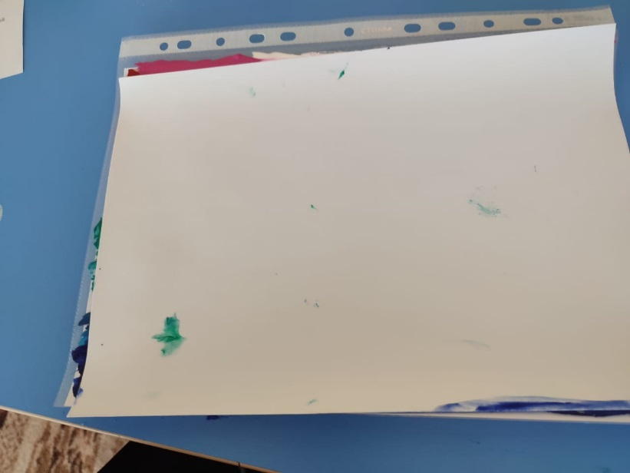

• Хорошо прогладить листок руками, немного подождать и осторожно отделить оттиск от файла.

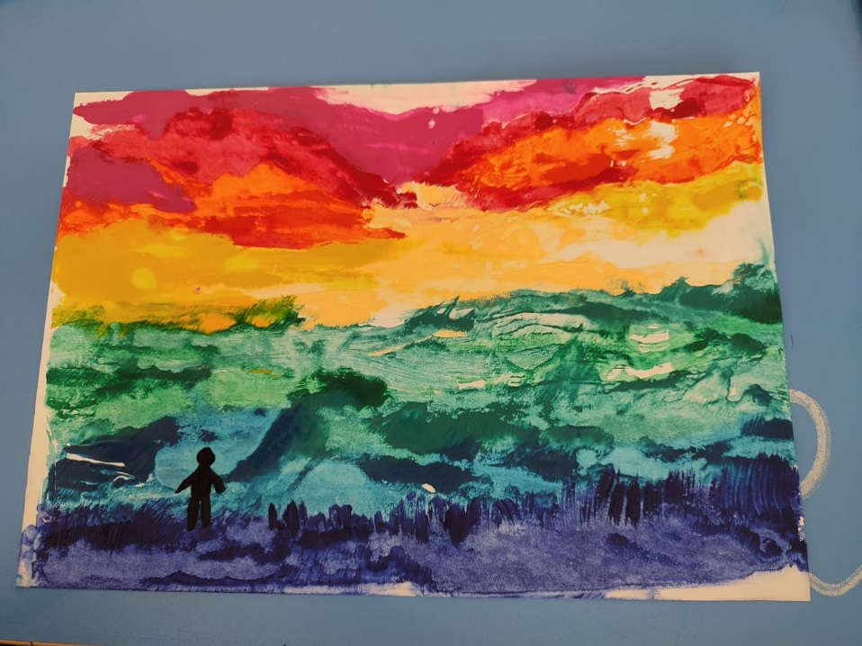

• При желании дополнить получившийся рисунок деталями.

**Этап вербализации и рефлексивного анализа.**

Группа обсуждает свои работы. Каждый участник делится впечатлениями о своей картине.

**Варианты картин.**

